- Bánh Ngọt
- Ăn vặt
- Nước
- Bánh mì & Bánh mặn
Thắng: Tất cả, bánh ngọt, bánh mặn, bánh chay, ăn vặt, nước.
Hiếu: Mì cay, bánh tráng trộn, trà sữa, đồ chiên.

DỰ ĐỊNH CHỐT:

Thành viên | Danh mục phụ trách | 12 món cần tìm ảnh
Nhã | 🍰 Bánh ngọt | Tiramisu, Bánh kem dâu, Donut socola, Donut dâu, Croissant ngọt, Cupcake socola, Bánh su kem, Bông lan trứng muối, Mousse chanh dây, Cheesecake, Tart trứng, Brownie socola
Trâm | 🥐 Bánh mì & Bánh mặn | Bánh mì thịt, Sandwich gà, Croissant jambon phô mai, Bánh bao thịt, Pizza mini, Bánh mì xúc xích, Bánh mì chà bông, Sandwich cá ngừ, Pate chaud, Bánh mì phô mai, Bánh mì gà xé, Bánh cuộn xúc xích
Hiếu | 🍟 Ăn vặt | Khoai tây chiên, Khoai lang chiên, Bánh tráng trộn, Bánh tráng cuộn, Cá viên chiên, Xúc xích chiên, Gà viên chiên, Phô mai que, Nem chua rán, Tokbokki, Gà rán, Bắp xào
Khôi | 🥤 Đồ uống | Trà sữa trân châu, Trà đào cam sả, Trà chanh, Trà vải, Cà phê sữa đá, Bạc xỉu, Matcha latte, Chocolate đá xay, Nước ép cam, Nước ép dưa hấu, Sinh tố bơ, Sinh tố xoài
Ngân | 🥗 Món chay | Cơm chay thập cẩm, Cơm chiên chay, Bún xào chay, Mì xào chay, Bánh mì chay, Bánh bao chay, Gỏi cuốn chay, Salad rau củ, Đậu hũ sốt cà, Đậu hũ chiên sả, Cà ri chay, Bún Huế chay
Thắng | 🍜 Món ăn chính | Cơm gà, Cơm sườn, Cơm bò lúc lắc, Cơm chiên Dương Châu, Mì cay, Mì xào bò, Bún thịt nướng, Bún bò Huế, Mì Ý bò bằm, Mì Ý sốt kem, Cơm gà xối mỡ, Cơm thịt kho trứng

Người tìm ảnh | Tên món (Loại món) | Ảnh món ăn
Nhã | Tiramisu (Bánh ngọt) | 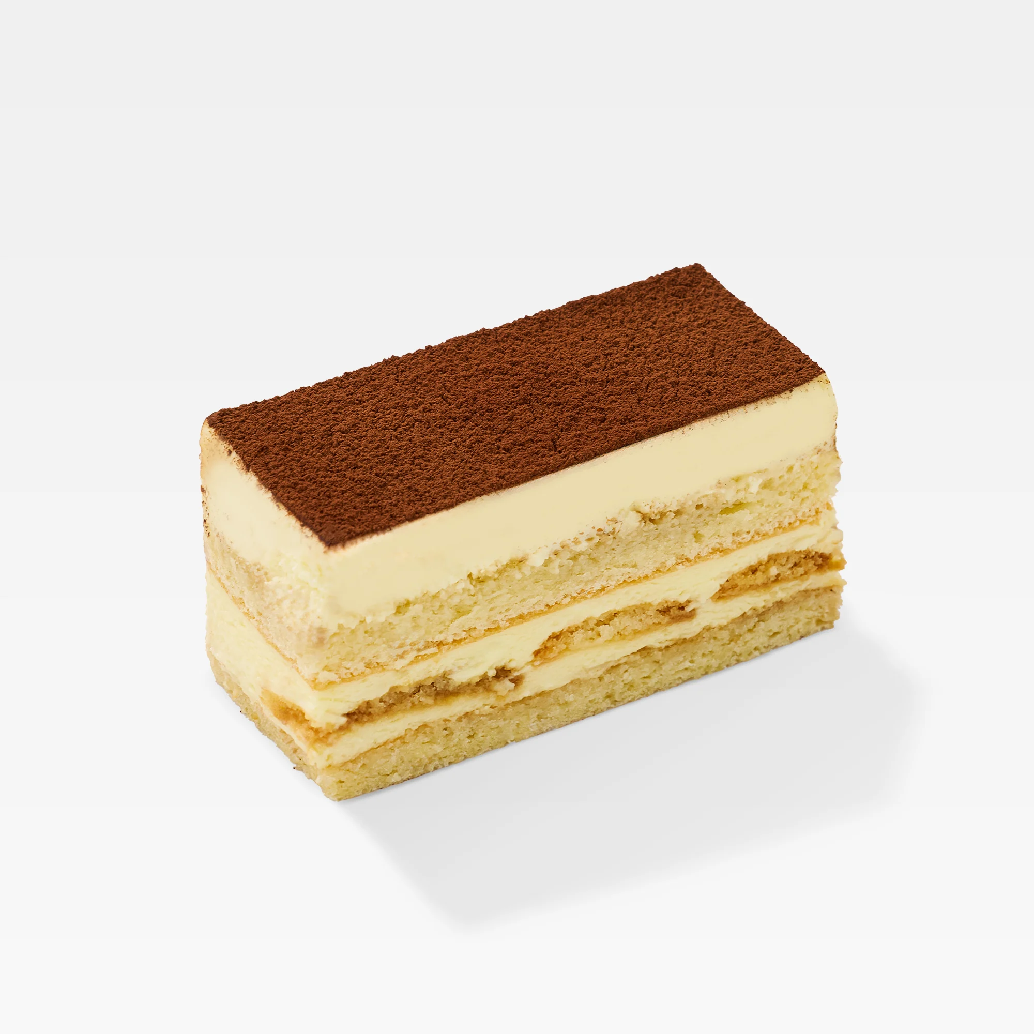
Nhã | Bánh kem dâu (Bánh ngọt) | 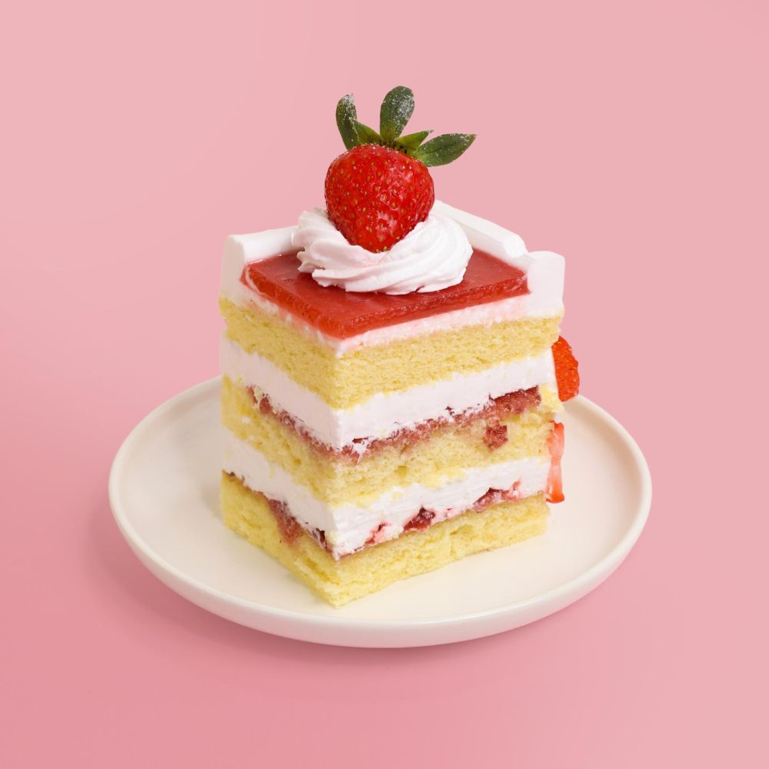
Nhã | Donut socola (Bánh ngọt) | 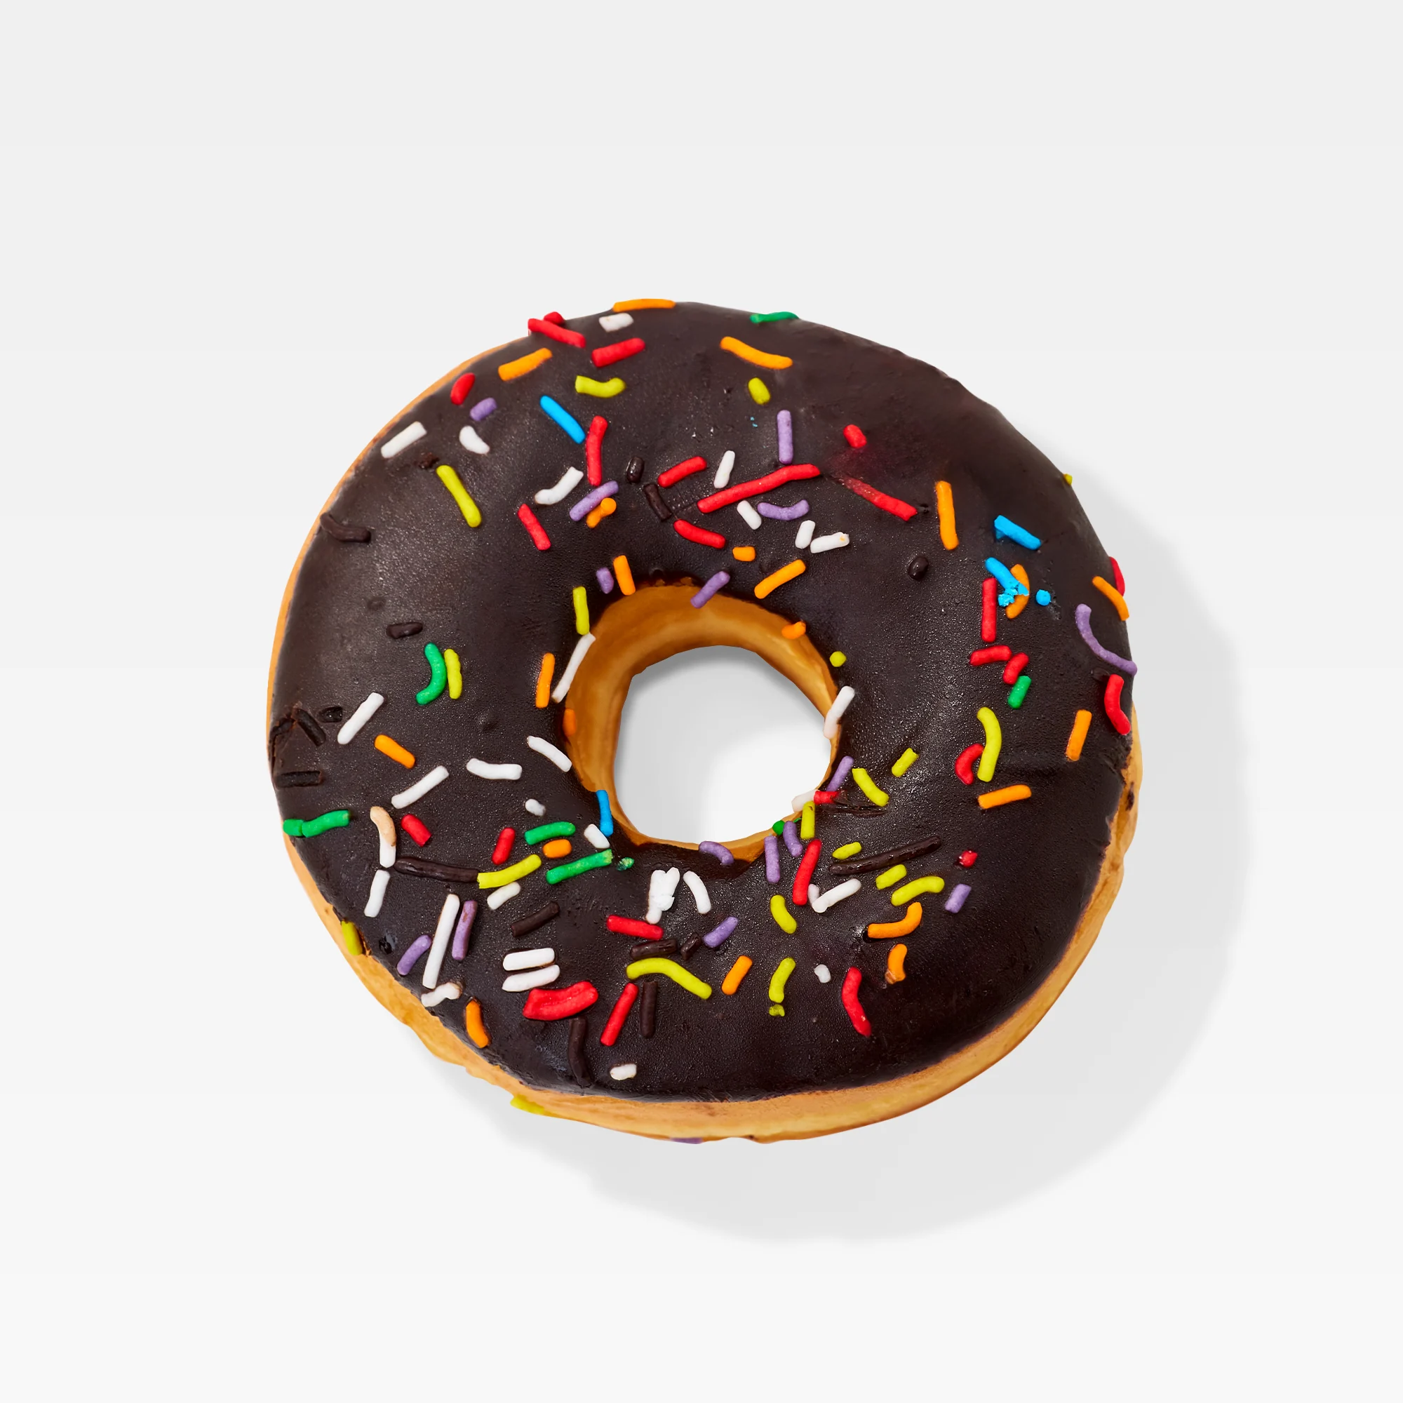
Nhã | Donut dâu (Bánh ngọt) | 
Nhã | Croissant ngọt (Bánh ngọt) | 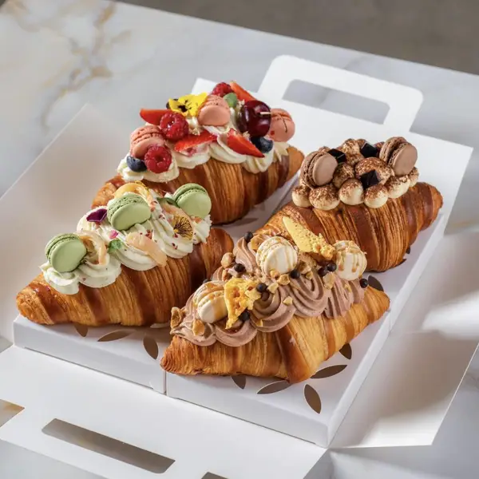
Nhã | Cupcake socola (Bánh ngọt) | 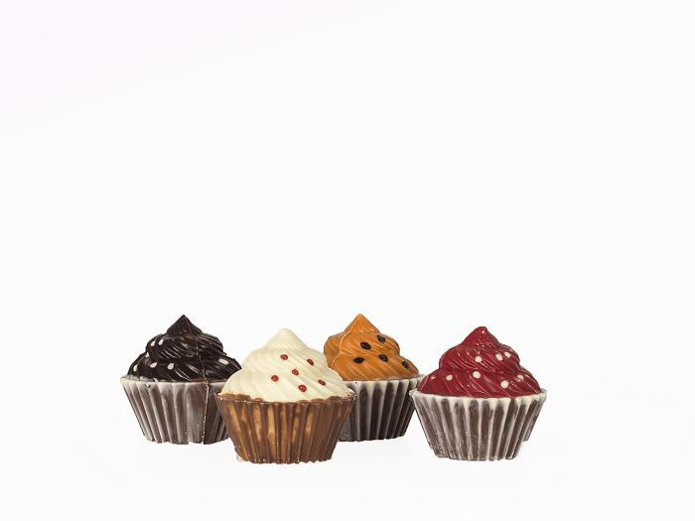
Nhã | Bánh su kem (Bánh ngọt) | 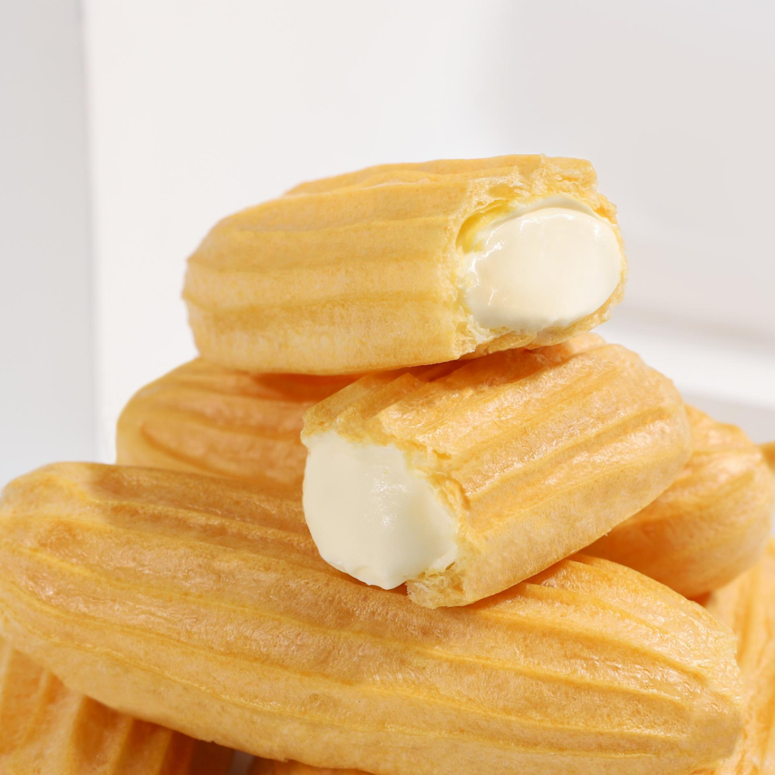
Nhã | Bánh bông lan trứng muối (Bánh ngọt) | 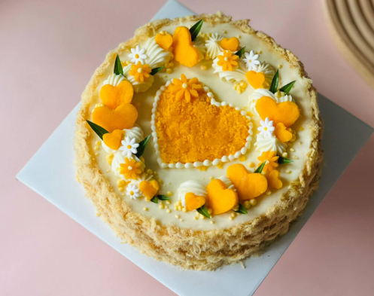
Nhã | Bánh mousse chanh dây (Bánh ngọt) | 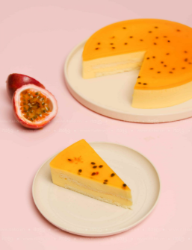
Nhã | Cheesecake (Bánh ngọt) | 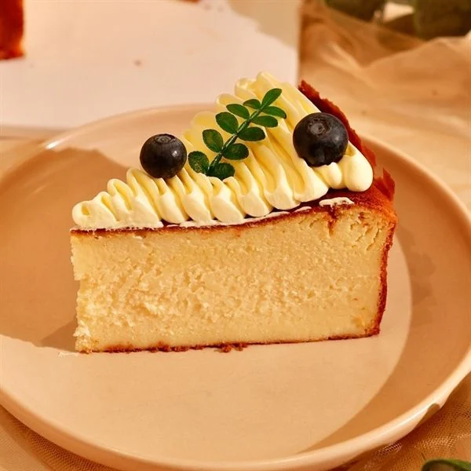
Nhã | Bánh tart trứng (Bánh ngọt) | 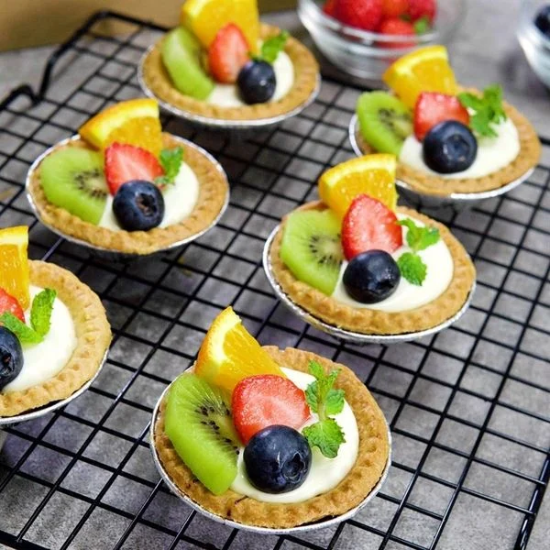
Nhã | Brownie socola (Bánh ngọt) | 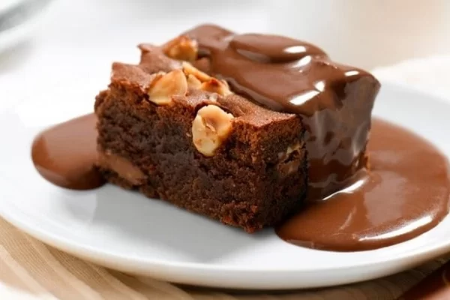
Trâm | Bánh mì thịt (Bánh mì & Bánh mặn)
Trâm | Sandwich gà (Bánh mì & Bánh mặn)
Trâm | Croissant jambon phô mai (Bánh mì & Bánh mặn)
Trâm | Bánh bao thịt (Bánh mì & Bánh mặn)
Trâm | Pizza mini (Bánh mì & Bánh mặn)
Trâm | Bánh mì xúc xích (Bánh mì & Bánh mặn)
Trâm | Bánh mì chà bông (Bánh mì & Bánh mặn)
Trâm | Sandwich cá ngừ (Bánh mì & Bánh mặn)
Trâm | Pate chaud (Bánh mì & Bánh mặn)
Trâm | Bánh mì phô mai (Bánh mì & Bánh mặn)
Trâm | Bánh mì gà xé (Bánh mì & Bánh mặn)
Trâm | Bánh cuộn xúc xích (Bánh mì & Bánh mặn)
Hiếu | Khoai tây chiên (Ăn vặt)
Hiếu | Khoai lang chiên (Ăn vặt)
Hiếu | Bánh tráng trộn (Ăn vặt)
Hiếu | Bánh tráng cuộn (Ăn vặt)
Hiếu | Cá viên chiên (Ăn vặt)
Hiếu | Xúc xích chiên (Ăn vặt)
Hiếu | Gà viên chiên (Ăn vặt)
Hiếu | Phô mai que (Ăn vặt)
Hiếu | Nem chua rán (Ăn vặt)
Hiếu | Tokbokki (Ăn vặt)
Hiếu | Gà rán (Ăn vặt)
Hiếu | Bắp xào (Ăn vặt)
Khôi | Trà sữa trân châu (Đồ uống) | 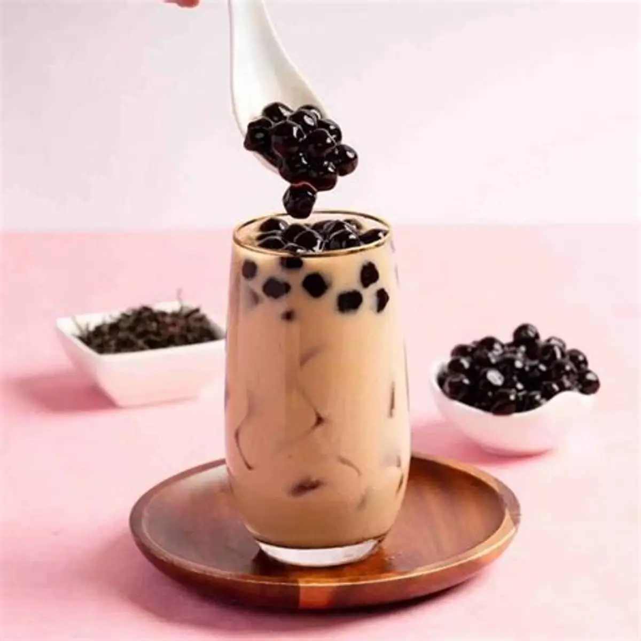
Khôi | Trà đào cam sả (Đồ uống) | 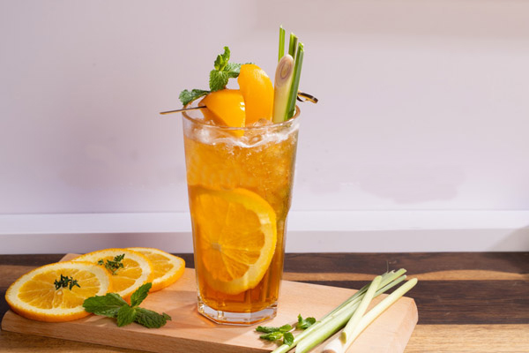
Khôi | Trà chanh (Đồ uống) | 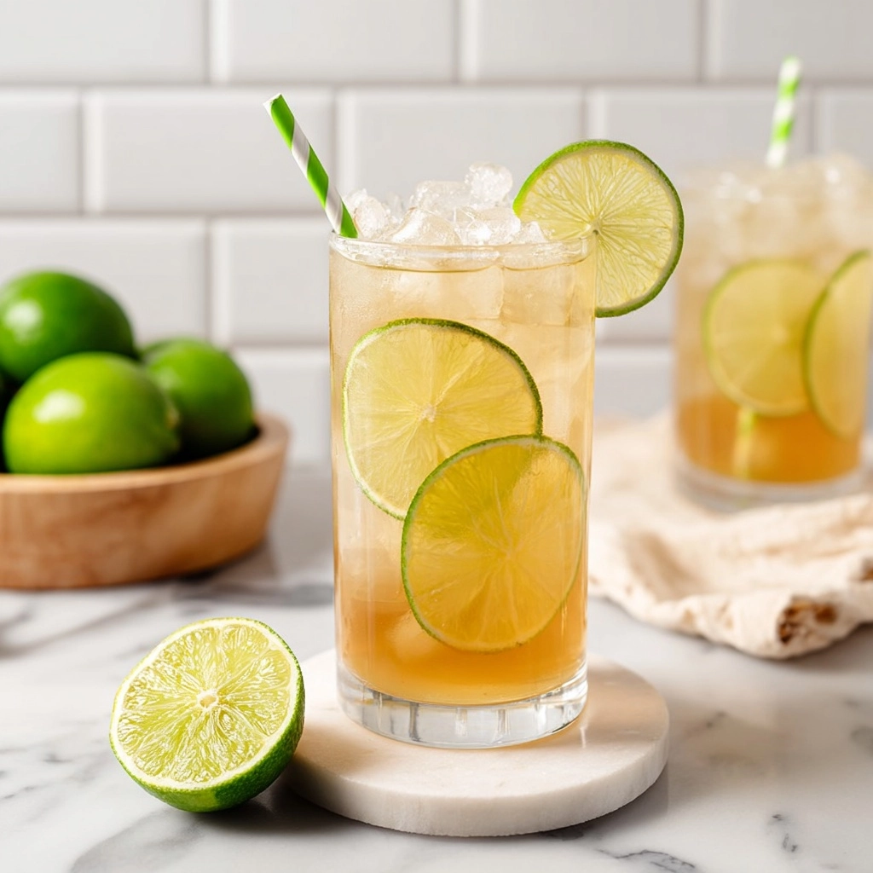
Khôi | Trà vải (Đồ uống) | 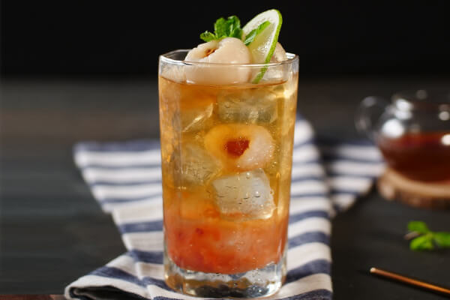
Khôi | Cà phê sữa đá (Đồ uống) | 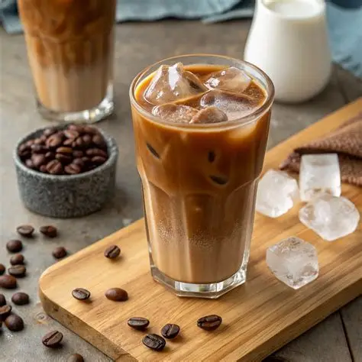
Khôi | Bạc xỉu (Đồ uống) | 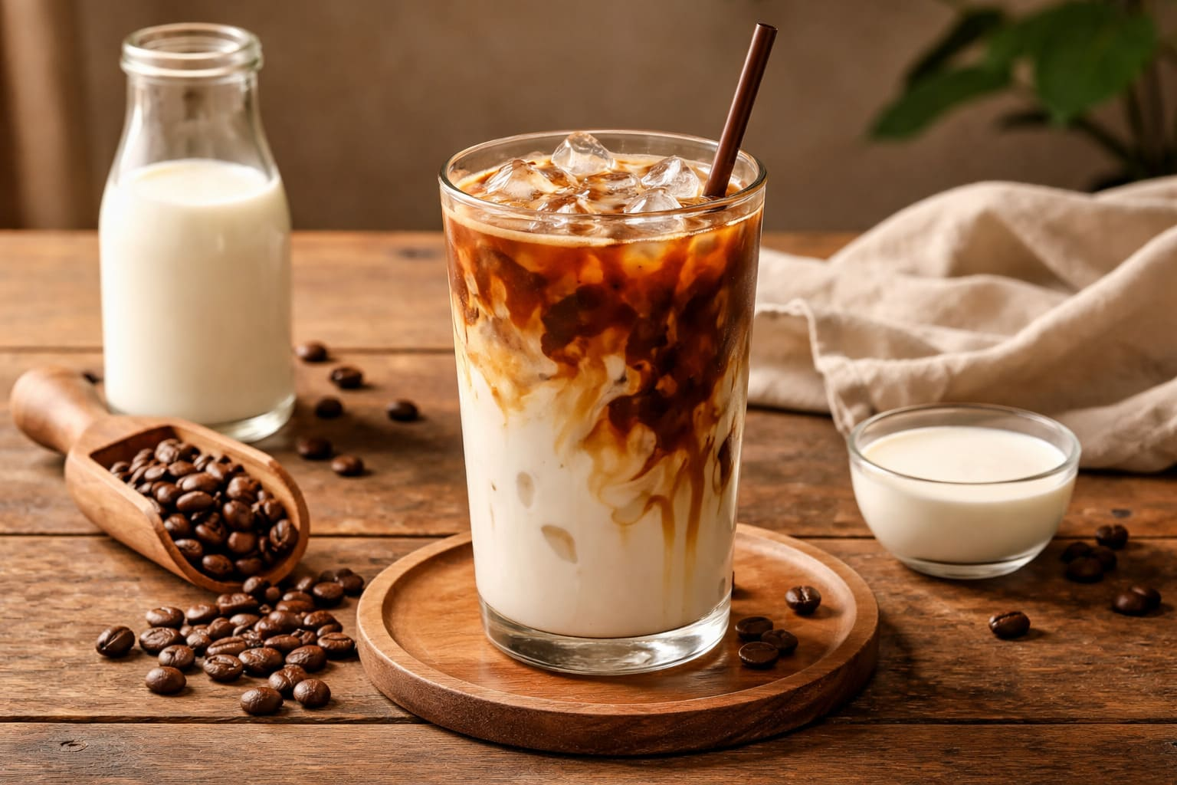
Khôi | Matcha latte (Đồ uống) | 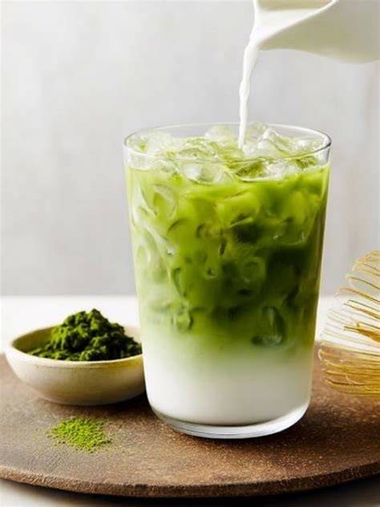
Khôi | Chocolate đá xay (Đồ uống) | 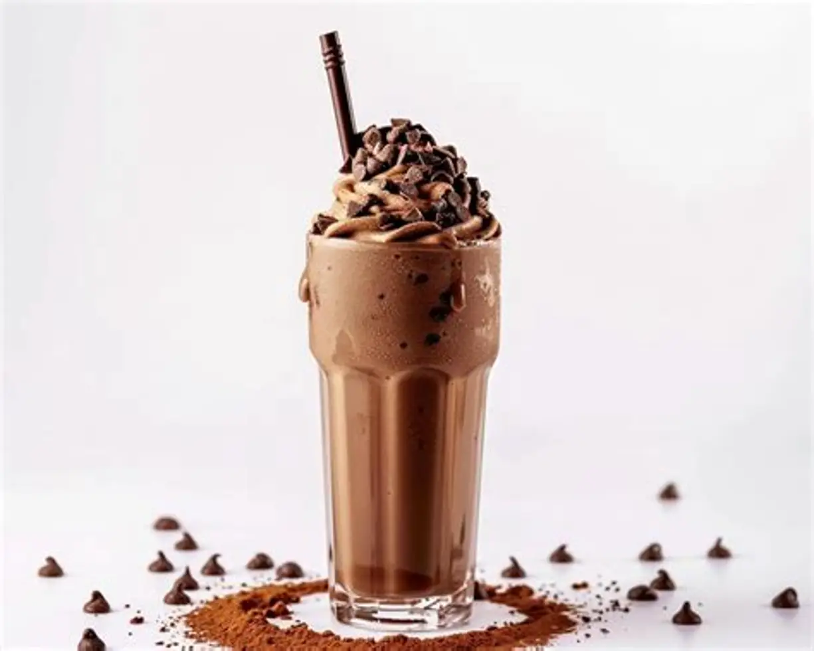
Khôi | Nước ép cam (Đồ uống) | 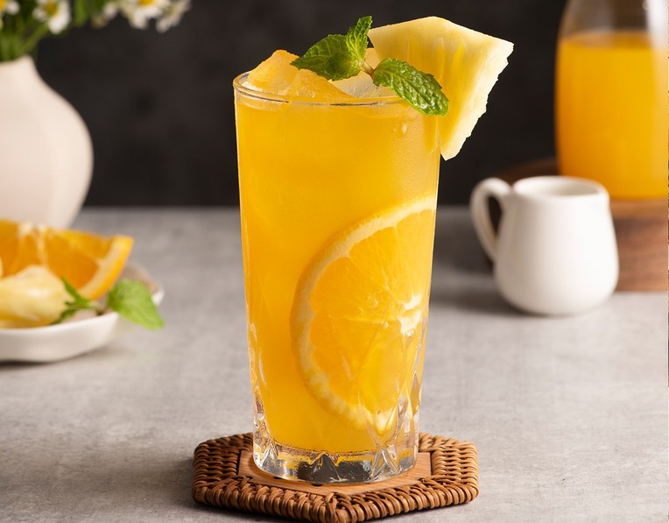
Khôi | Nước ép dưa hấu (Đồ uống) | 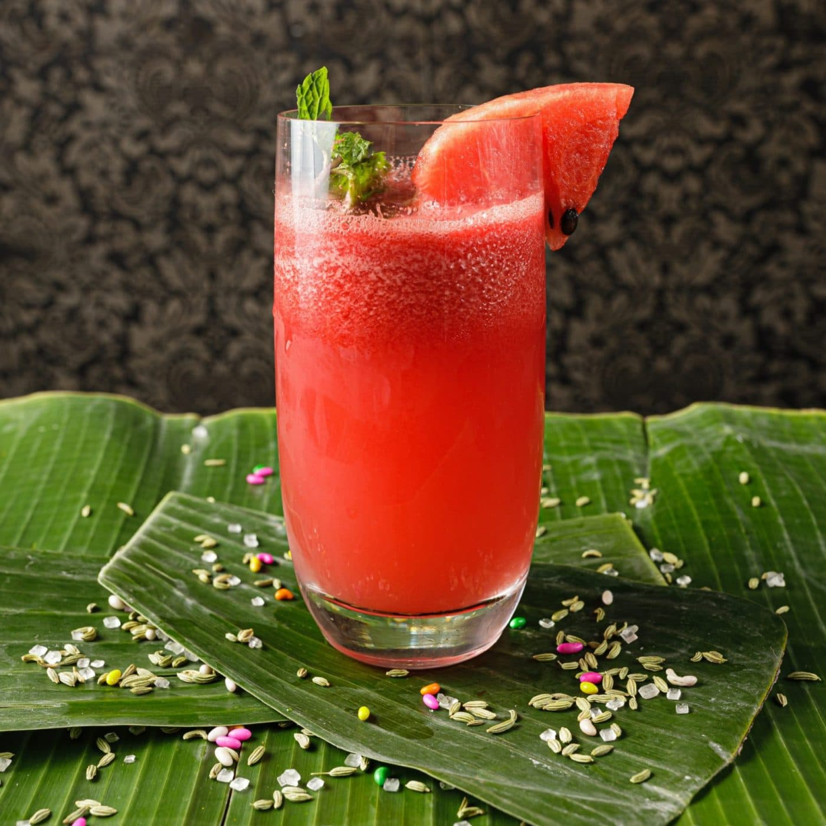
Khôi | Sinh tố bơ (Đồ uống) | 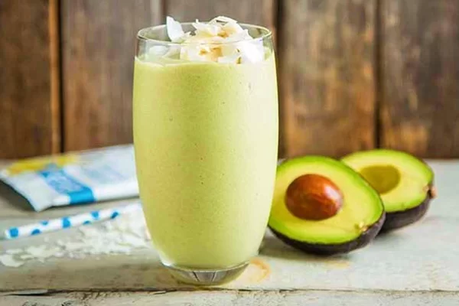
Khôi | Sinh tố xoài (Đồ uống) | 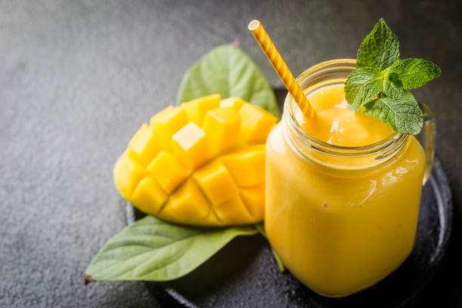
Ngân | Cơm chay thập cẩm (Món chay) | 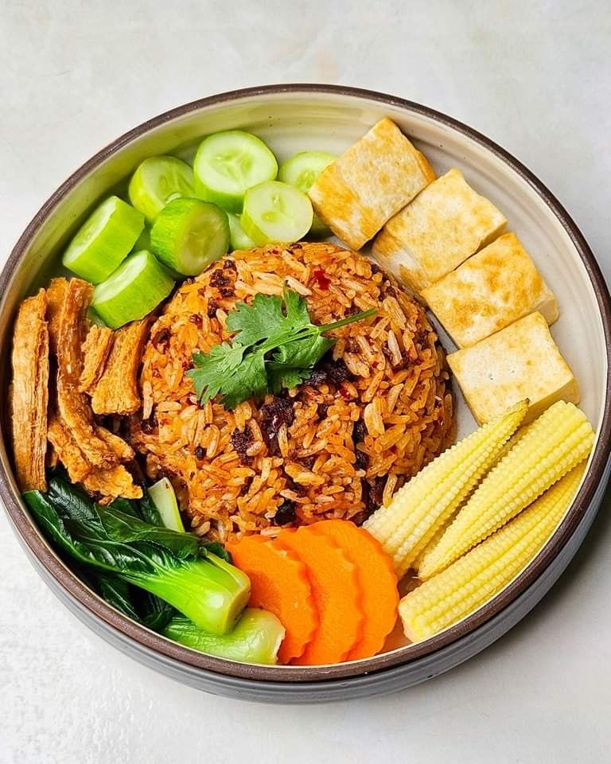
Ngân | Cơm chiên chay (Món chay) | 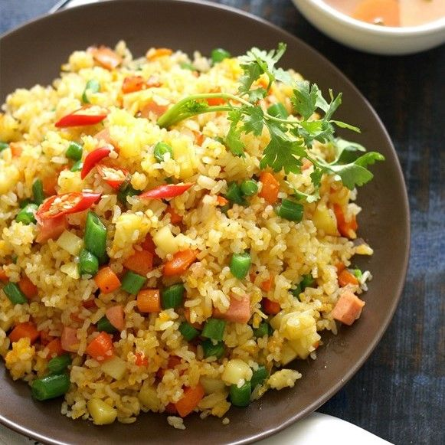
Ngân | Bún xào chay (Món chay) | 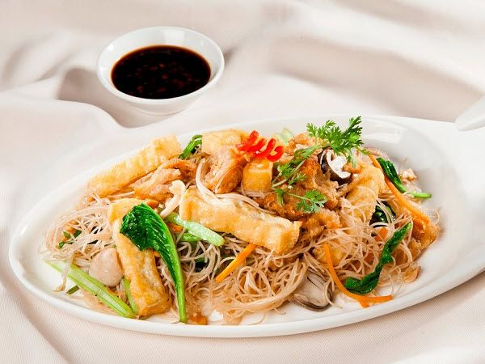
Ngân | Mì xào chay (Món chay) | 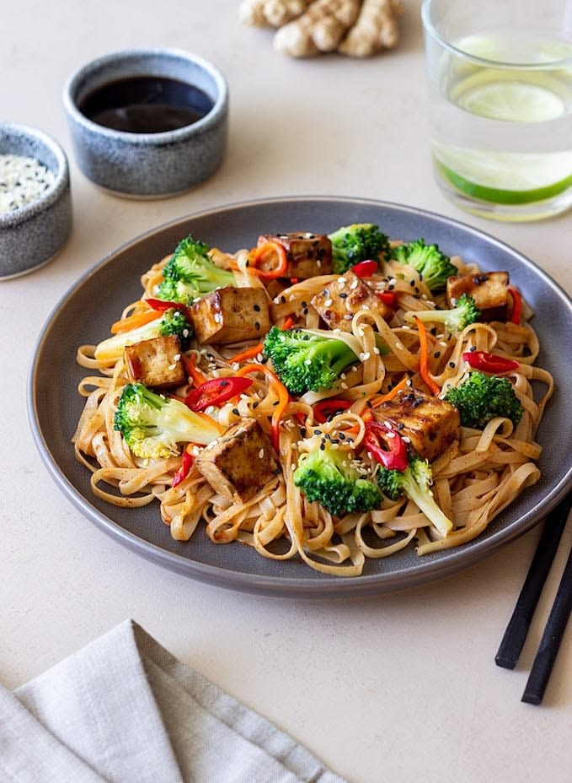
Ngân | Bánh mì chay (Món chay) | 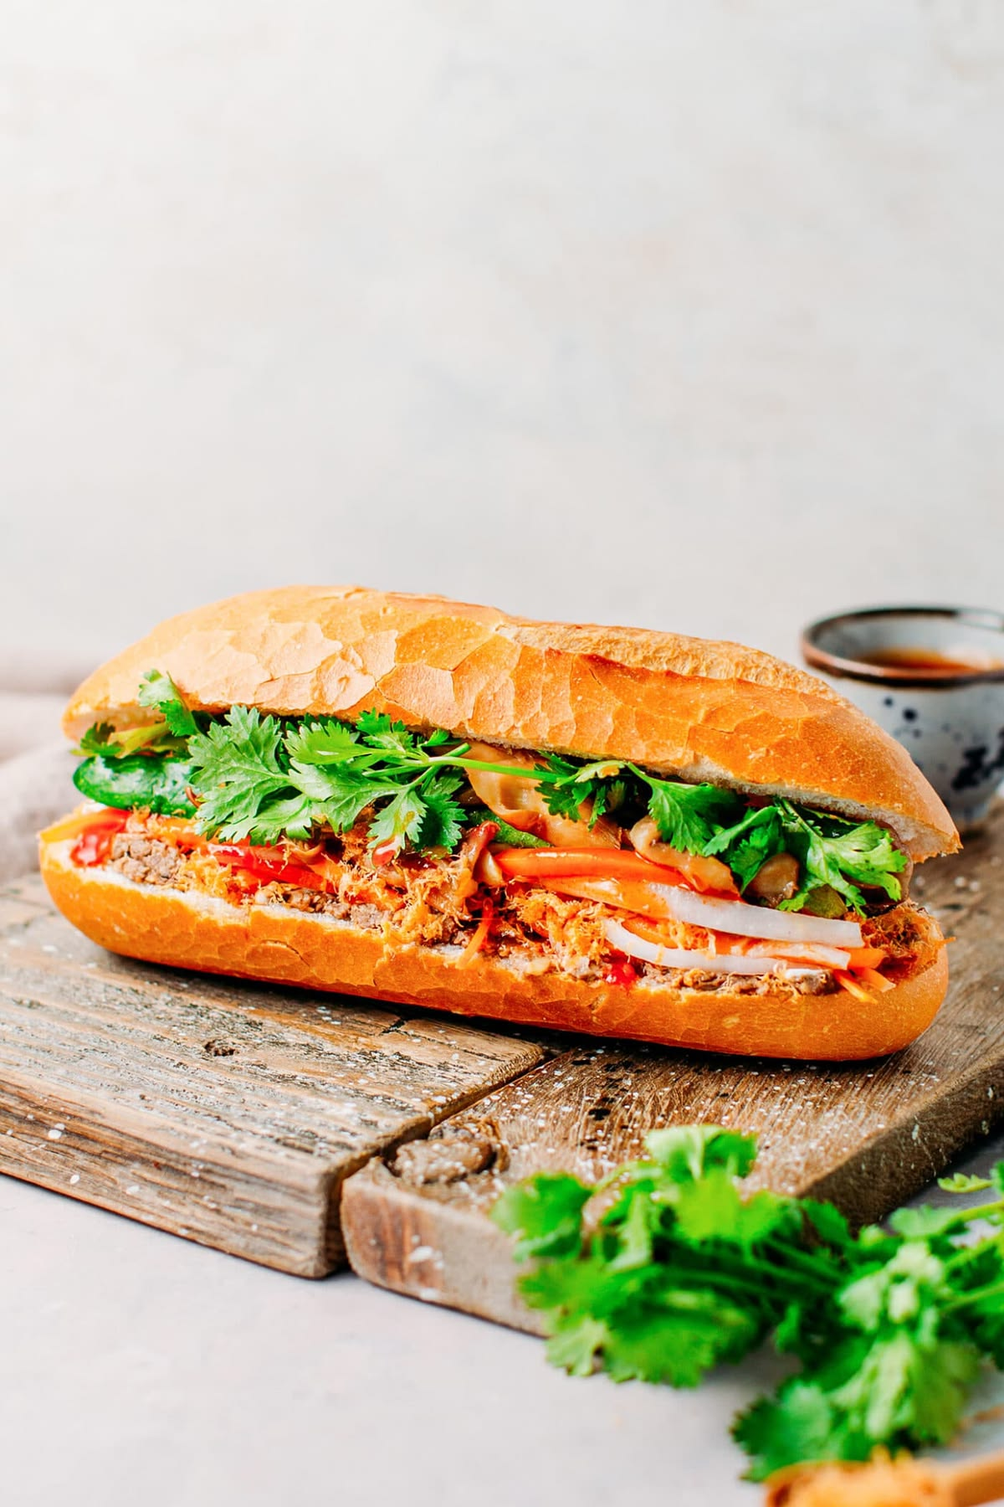
Ngân | Bánh bao chay (Món chay) | 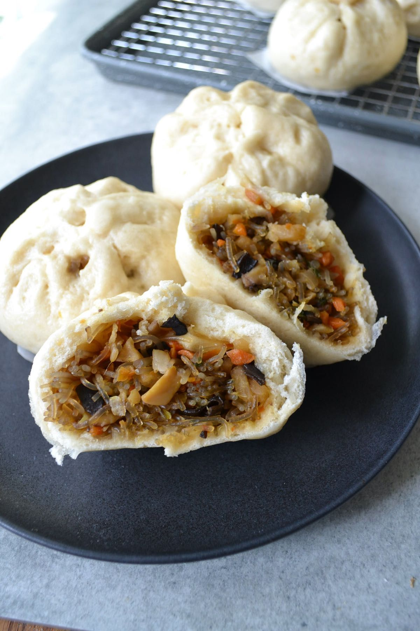
Ngân | Gỏi cuốn chay (Món chay) | 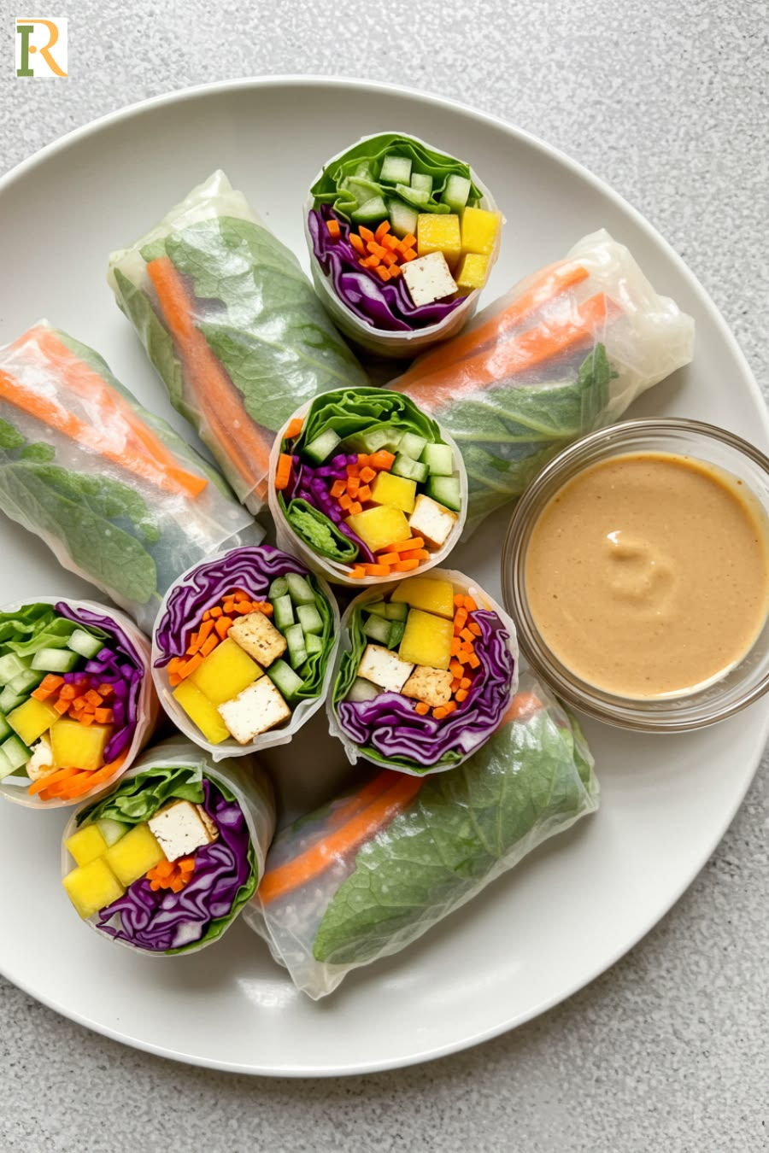
Ngân | Salad rau củ (Món chay) | 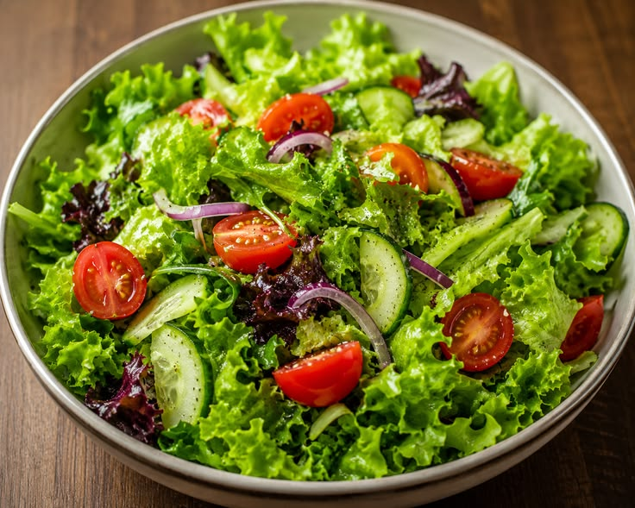
Ngân | Đậu hũ sốt cà (Món chay) | 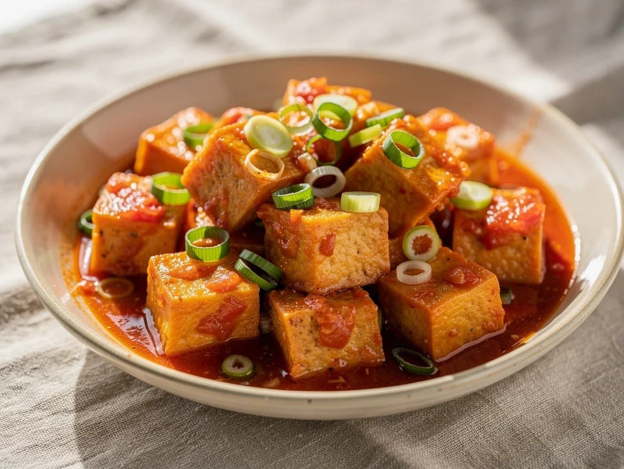
Ngân | Đậu hũ chiên sả (Món chay) | 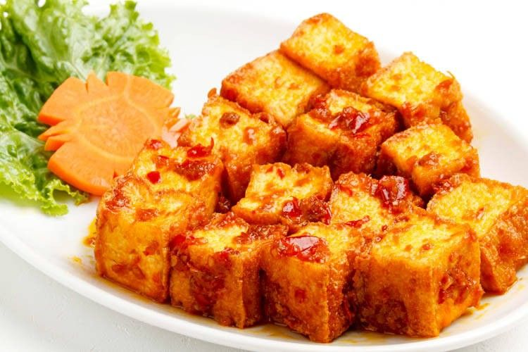
Ngân | Cà ri chay (Món chay) | 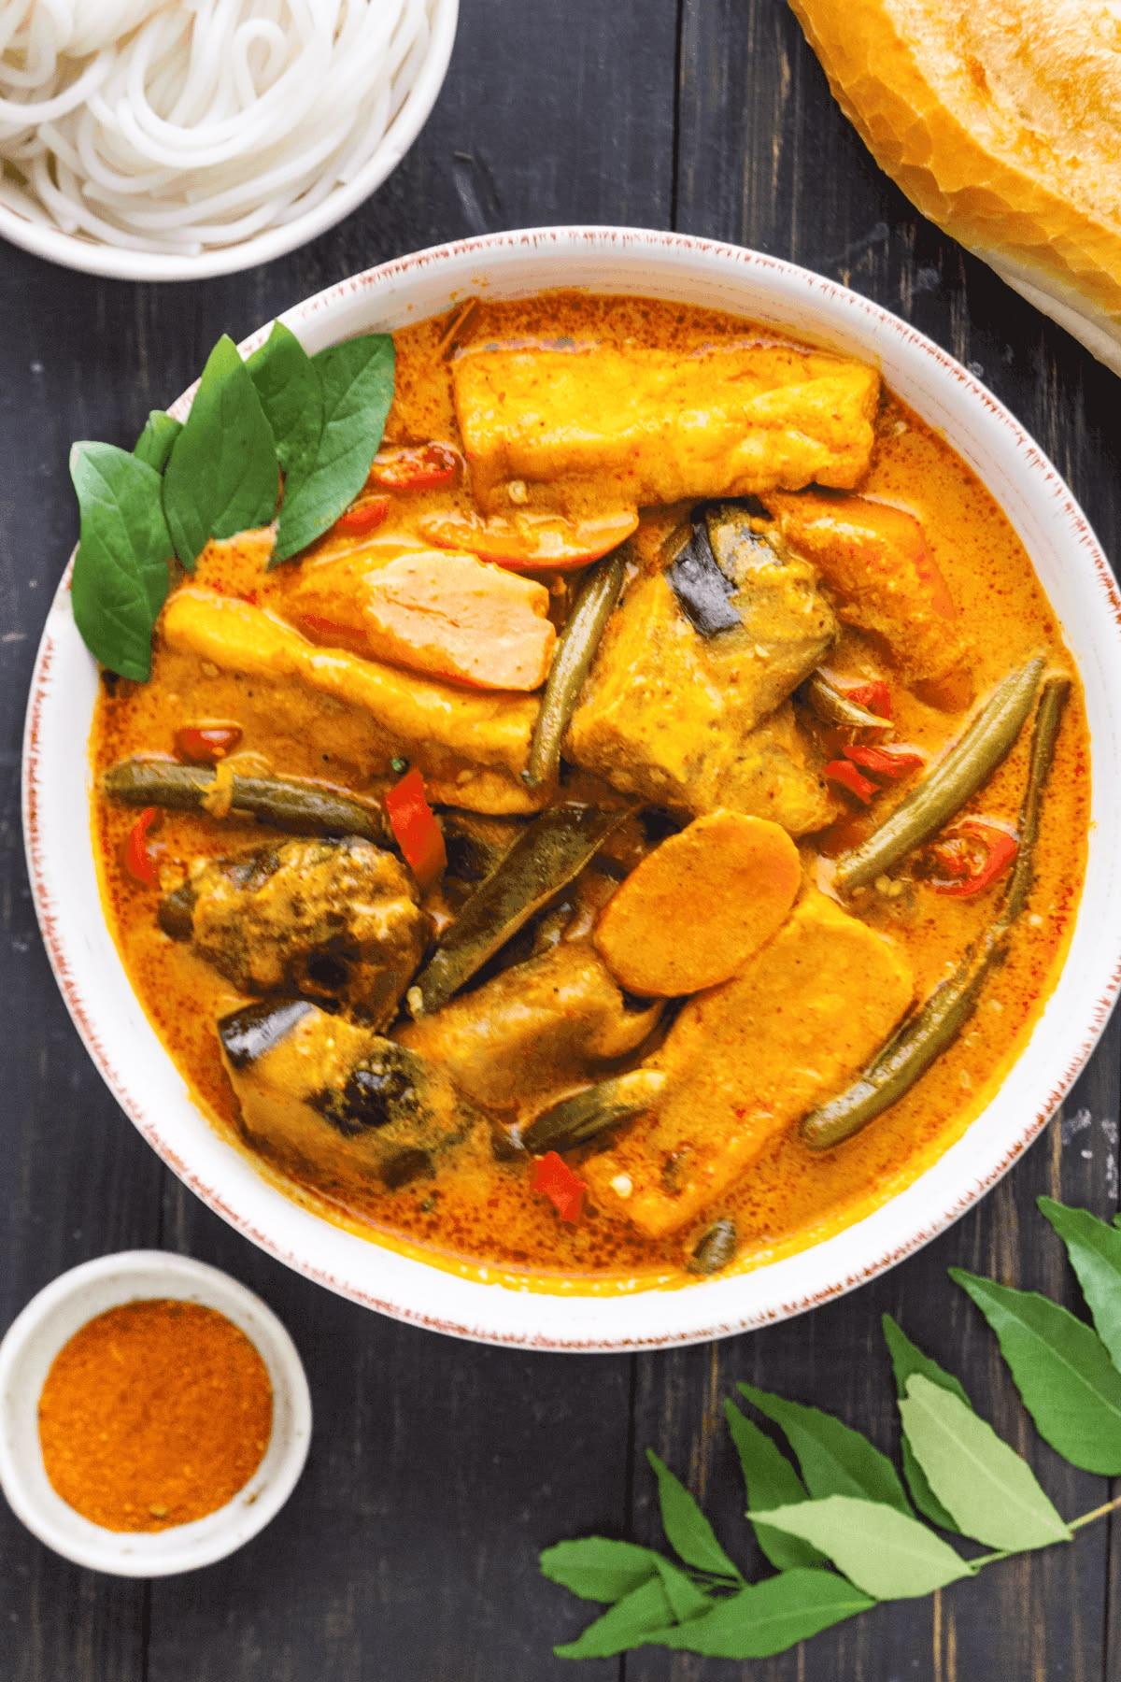
Ngân | Bún Huế chay (Món chay) | 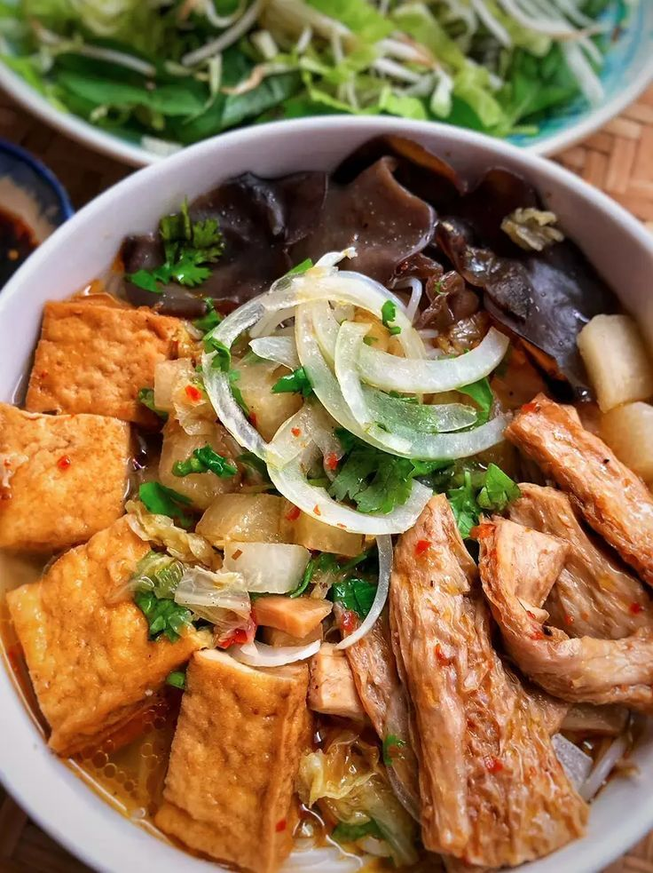
Thắng | Cơm gà (Món ăn chính)
Thắng | Cơm sườn (Món ăn chính)
Thắng | Cơm bò lúc lắc (Món ăn chính)
Thắng | Cơm chiên Dương Châu (Món ăn chính)
Thắng | Mì cay (Món ăn chính)
Thắng | Mì xào bò (Món ăn chính)
Thắng | Bún thịt nướng (Món ăn chính)
Thắng | Bún bò Huế (Món ăn chính)
Thắng | Mì Ý sốt bò bằm (Món ăn chính)
Thắng | Mì Ý sốt kem (Món ăn chính)
Thắng | Cơm gà xối mỡ (Món ăn chính)
Thắng | Cơm thịt kho trứng (Món ăn chính)

